上海建桥学院办事指南 |  | B02007
办理申请主讲教师资格事项 |  | 教职工办事
办事项目描述
上海建桥学院办理申请主讲教师资格事项指南
办事机构
机构名称：人事处 | 办事地点：图书馆S405室
接待时间：工作日，每周一至周五上午8:30-11:30，下午13:00-16:00
办理形式：现场本人办理 | 咨询电话：58139599
受理人员：黄晓星 | 受理人工号：07018
办理对象与资格
专职教师
携带材料及表格
- 填写好《上海建桥学院主讲教师资格申请表》或《主讲教师资格认定表》；
（副高职务及以上教师填写《主讲教师资格认定表》）
- 附上听课表。
（以上材料中，属于表格的，可在i.gench.edu.cn下载）
办理程序及期限
办理程序：
1、 申请人填写《上海建桥学院主讲教师资格申请表》或《主讲教师资格认定表》； 2、 由学院安排导师（签带教协议教师）听课，学校督导听课； 3、 青年教师需通过教学工作考核； 4、《申请表》或《认定表》经所在部门负责人签署意见并盖章，附上听课表递交人事处； 5、 教务处和人事处审核办理。上半年和下半年各公布一次名单。
办理期限：
当场办理。
收费标准及依据
不收费
办理依据
【部门规章】 本科教育主讲教师资格认定的实施办法〔试行〕沪建院人〔2009〕7号
查询方式
该事项为当场受理事项，不需查询。
投诉监督
办事机构投诉电话：58137889
学校规范办事服务监督电话：58137893
办事指南编号：B02007 初次制订时间：2012-05-01，最近一次修订：2016-03-30

附件：
办事流程图
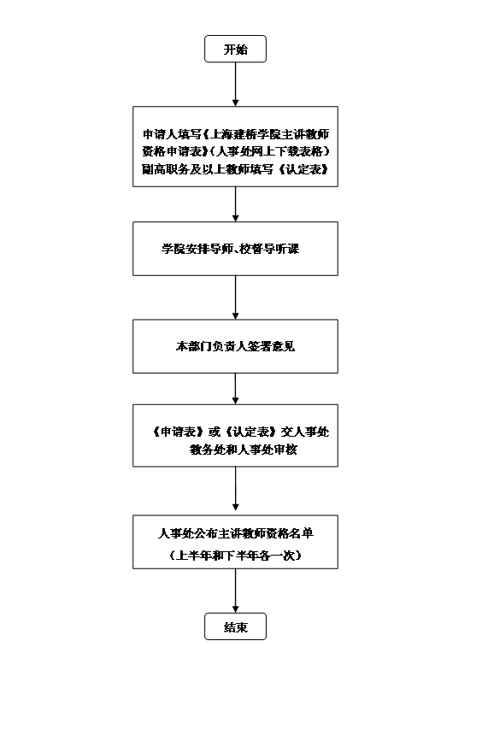

对办事流程不清楚的，可拨打咨询电话咨询。

